Załącznik Nr 1 do zarządzenia Nr 204 Rektora z dnia 31 grudnia 2019 r.

PROTOKÓŁ HOSPITACJI WYKŁADU

- Tytuł, stopień naukowy, imię i nazwisko prowadzącego zajęcia: ……………………………………………………….
……………………………………………………………………………………………………………………………………………………………………………………..
- Tytuł, stopień naukowy, imię i nazwisko, funkcja osoby hospitującej zajęcia: .……………………………………………………….
……………………………………………………………………………………………………………………………………………………………………………………..
- Katedra/Klinika/Zakład/Oddział/Pracownia: …………………………………………………………………………………..……………………….
- Nazwa przedmiotu: ………………………………………………….……………………………………………………………………………………………..
- Temat wykładu: ………………………………………………………………………………………………………..…………………………………………….
- Data hospitacji: ………………………………………………………………………...................................................................................

- OCENA ZAJĘĆ
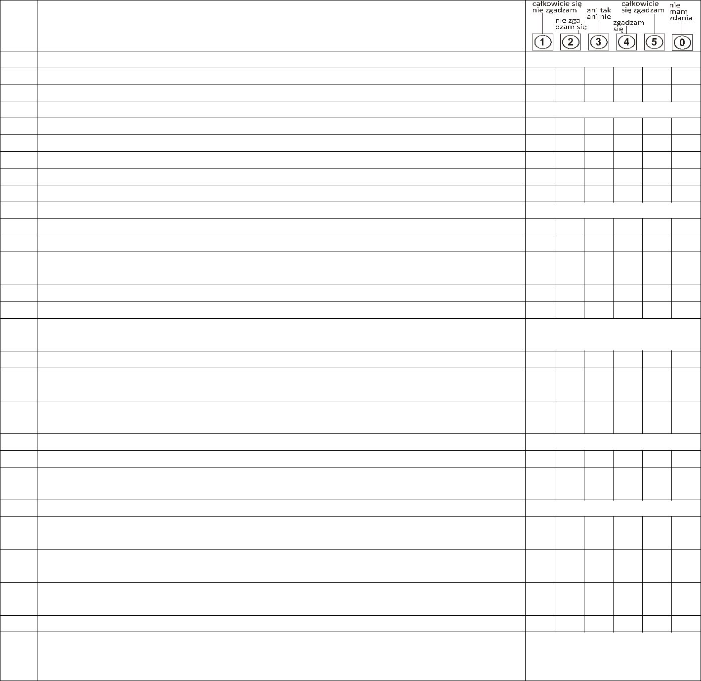
L.p. | Kryteria oceny wykładu

- Odbywanie wykładu zgodnie z planem zajęć

- Prowadzący rozpoczął i skończył wykład punktualnie.

- Prowadzący efektywnie wykorzystał czas zajęć.

- Umiejętność organizacji wykładu

- Prowadzący sprawnie kierował przebiegiem wykładu.

- Struktura wykładu była logicznie uporządkowana i czytelna.

- Tempo wykładu było dostosowane do możliwości studentów.

- Prowadzący stosował podsumowania etapowe i/lub końcowe.

- Prowadzący zapewnił warunki bezpieczeństwa i higieny pracy.

- Poziom merytoryczny i metodyczny zajęć

- Prowadzący zajęcia posiada aktualną wiedzę z zakresu prowadzonego przedmiotu.

- Prowadzący wykorzystywał metody dydaktyczne adekwatnie do celów i treści zajęć.

- Prowadzący wykorzystywał środki dydaktyczne (np. sprzęt techniczny, media, symulatory) adekwatnie do celów i treści zajęć.

- Prowadzący wyjaśniał omawiane zagadnienia w sposób zrozumiały dla studentów.

- Prowadzący dobrał przykłady stosownie do omawianych zagadnień.

IV. Zgodność treści wykładu z programem studiów, w tym z zakładanymi dla przedmiotu efektami uczenia się

- Treść zajęć była zgodna z sylabusem przedmiotu.

- Zajęcia prowadziły do osiągnięcia efektów uczenia się zapisanych w sylabusie przedmiotu.

- Zastosowane były sposoby weryfikacji efektów uczenia się zapisane w sylabusie przedmiotu.

- Umiejętność aktywizowania studentów

- Sposób prowadzenia zajęć był atrakcyjny, pobudzający zainteresowanie studentów.

- Prowadzący zachęcał do stawiania pytań i problemów, zgłaszania własnych pomysłów czy poszukiwania rozwiązań.

VI. Atmosfera na wykładzie

- Prowadzący był przyjazny i życzliwy w kontakcie ze studentami, odnosił się do nich z szacunkiem.

- Prowadzący był otwarty na pytania i pomysły studentów, był gotów do udzielania wyjaśnień.

- Prowadzący był komunikatywny – mówił we właściwym tempie, odpowiednio głośno, z właściwą intonacją.

- Prowadzący był wysoce zaangażowany w wykład.

VII. Ocena łączna (średnia ocena liczona jako iloraz sumy wszystkich przyznanych punktów i liczby ocenionych stwierdzeń w skali 1-5, a więc z wyłączeniem stwierdzeń, które otrzymały ocenę 0)

 | Ocena zajęć |  |  |  | Skala ocen
5 | 4 | 3 | 2 | 5 | – bardzo dobra (>=4,50)
 |  |  |  | 4 | – dobra (3,50-4,49)
 |  |  |  | 3 | – dostateczna (2,50-3,49)
 |  |  |  | 2 | – niedostateczna (<=2,49)
 |  |  |  | Ocena maksymalna: 5

- UZASADNIENIE OCENY ŁĄCZNEJ, DODATKOWE UWAGI I EWENTUALNE ZALECENIA OSOBY
HOSPITUJĄCEJ ZAJĘCIA

Podpis hospitującego Podpis hospitowanego

III. EWENTUALNE WYJAŚNIENIA HOSPITOWANEGO NAUCZYCIELA AKADEMICKIEGO

Podpis hospitowanego

